3. Thủ tục Xóa đăng ký biện pháp bảo đảm bằng quyền sử dụng đất, tài sản gắn liền với đất
3.1. Trình tự, cách thức, thời gian giải quyết thủ tục hành chính
TT | Trình tự thực hiện | Cách thức thực hiện | Thời gian giải quyết
Bước 1 | Nộp hồ sơ thủ tục hành chính: | Hồ sơ được nộp theo một trong các phương thức sau đây:  * Nộp hồ sơ trực tiếp hoặc qua đường bưu điện có bảo đảm đến Ủy ban nhân dân cấp xã nơi có đất trong trường hợp người yêu cầu đăng ký là hộ gia đình, cá nhân có nhu cầu nộp hồ sơ trực tiếp tại Ủy ban nhân dân cấp xã;  * Nộp hồ sơ qua hệ thống đăng ký trực tuyến:  - Người yêu cầu đăng nhập vào cổng Dịch vụ công quốc gia, địa chỉ https://dichvucong.gov.vn hoặc Dịch vụ công tỉnh Đồng Tháp https://dichvucong.dongthap.gov.vn, chọn cơ quan có thẩm quyền thực hiện. | - Sáng: từ 07 giờ đến 11 giờ 30 phút;
 |  | - Người yêu cầu thực hiện ghi các thông tin trong Phiếu yêu cầu đăng ký thế chấp quyền sử dụng đất, tài sản gắn liền với đất (Mẫu số 01/ĐKTC - ban hành kèm theo Thông tư số 07/2019/TT-BTP ngày 25/11/2019 của Bộ Tư pháp) và chuyển hồ sơ thành file ảnh hoặc pdf để nộp qua hệ thống đăng ký trực tuyến. | - Chiều: từ 13 giờ 30 đến 17 giờ của các ngày làm việc.
 |  | - Khi đến nhận kết quả Ủy ban nhân dân cấp xã hoặc Bộ phận tiếp nhận và trả kết quả theo cơ chế một cửa mang theo Giấy tiếp nhận hồ sơ và hẹn trả kết quả, người yêu cầu nộp lệ phí; xuất trình Bản chính Giấy chứng nhận quyền sử dụng đất và nộp một số giấy tờ khác cho cơ quan thực hiện đăng ký kiểm tra, lưu hồ sơ; ký vào Phiếu yêu cầu đăng ký.
Bước 2 | Tiếp nhận và chuyển hồ sơ thủ tục hành chính | Viên chức được phân công tiếp nhận hồ sơ Ủy ban nhân dân cấp xã hoặc Bộ phận tiếp nhận và trả kết quả theo cơ chế một cửa xem xét, kiểm tra tính chính xác, đầy đủ của hồ sơ và lưu trữ hồ sơ điện tử. | Chuyển ngay hồ sơ tiếp nhận trong ngày làm việc (không để quá 02 giờ làm việc) hoặc chuyển vào đầu giờ ngày làm việc tiếp theo đối với trường hợp tiếp nhận sau 15 giờ hàng ngày.
 |  | - Trường hợp hồ sơ chưa đầy đủ, chưa chính xác theo quy định viên chức tiếp nhận hồ sơ phải hướng dẫn đại diện tổ chức, cá nhân bổ sung, hoàn thiện hồ sơ theo quy định và nêu rõ lý do theo mẫu Phiếu yêu cầu bổ sung, hoàn thiện hồ sơ qua tài khoản DVC hoặc qua điện thoại và email;
 |  | - Trường hợp từ chối nhận hồ sơ công chức tiếp nhận hồ sơ phải nêu rõ lý do theo mẫu Phiếu từ chối giải quyết hồ sơ thủ tục hành chính gửi qua qua tài khoản DVC hoặc qua điện thoại và email;
- Trường hợp hồ sơ đầy đủ, chính xác theo quy định, viên chức tiếp nhận hồ sơ, lập Giấy tiếp nhận hồ sơ, hẹn ngày trả kết qua, hướng dẫn người yêu cầu cách nộp lệ phí và giấy tờ cân đem theo khi nhận kết quả; đồng thời, chuyển cho Văn phòng đăng ký đất đai Tỉnh hoặc Chi nhánh Văn phòng đăng ký đất đai để giải quyết theo quy trình.

* Trường hợp nộp hồ sơ tại Ủy ban nhân dân cấp xã hoặc nộp hồ sơ tại Bộ phận tiếp nhận và trả kết quả theo cơ chế một cửa, thì thời hạn giải quyết hồ sơ đăng ký được tính từ ngày Văn phòng đăng ký đất đai Tỉnh hoặc Chi nhánh Văn phòng đăng ký đất đai nhận hồ sơ do Ủy ban nhân dân cấp xã hoặc do Bộ phận tiếp nhận và trả kết quả theo cơ chế một cửa chuyển đến.
Bước 3 | Giải quyết thủ tục hành chính | Sau khi nhận hồ sơ thủ tục hành chính từ công tiếp nhận hồ sơ tại Ủy ban nhân dân cấp xã hoặc Bộ phận tiếp nhận và trả kết quả theo cơ chế một cửa, Văn phòng đăng ký đất đai Tỉnh hoặc Chi nhánh Văn phòng đăng ký đất đai xem xét, thẩm định hồ sơ, trình phê duyệt kết quả giải quyết thủ tục hành chính.
 |  | A. Hồ sơ nộp trực tiếp hoặc qua đường bưu điện có bảo đảm đến cơ quan, đơn vị.
 |  | 1. Tiếp nhận hồ sơ (Bộ phận TN&TKQ): | 02 giờ
 |  | - Thu phí
 |  | - Tiếp nhận hồ sơ.
 |  | * Trường hợp yêu cầu thẩm tra, xác minh | 01 ngày làm việc
 |  | - Tiếp nhận hồ sơ (Bộ phận TN&TKQ) | 0,5 giờ
 |  | - Giải quyết hồ sơ (bộ phận chuyên môn), trong đó: | 7,5 giờ
 |  | + Chuyên viên:  + Lãnh đạo phòng chuyên môn:  + Lãnh đạo cơ quan:  + Văn thư: | 4,5 giờ  1,5 giờ  01 giờ  0,5 giờ
 |  | * Trường hợp có quy định phải thẩm tra, xác minh hồ sơ | 03 ngày làm việc
 |  | - Tiếp nhận hồ sơ (Bộ phận TN&TKQ) | 0,5 ngày
 |  | - Giải quyết hồ sơ (bộ phận chuyên môn), trong đó: | 2,5 ngày
 |  | + Chuyên viên:  + Lãnh đạo phòng chuyên môn:  + Lãnh đạo cơ quan:  + Văn thư: | 01 ngày  0,5 ngày  0,5 ngày  0,5 ngày
 |  | B. Nộp hồ sơ qua hệ thống đăng ký trực tuyến:
 |  | 1. Tiếp nhận hồ sơ | 02 giờ
 |  | - Thu phí
 |  | - Tiếp nhận hồ sơ
 |  | 2. Giải quyết hồ sơ (cơ quan/bộ phận chuyên môn Văn phòng đăng ký đất đai:), trong đó:
 |  | a. Trường hợp hồ sơ hợp lệ không cần xác minh | Trong ngày làm việc
 |  | Lãnh đạo phòng xem xét và giao hồ sơ cho viên chức thực hiện; Viên chức thẩm định, chỉnh lý vào Giấy chứng nhận QSD đất và chuyển Lãnh đạo phòng; Lãnh đạo phòng kiểm tra, xác nhận vào Phiếu yêu cầu và trình Lãnh đạo Văn phòng; Lãnh đạo Văn phòng xem xét, phê duyệt; Văn thư đóng dấu và chuyển trả kết quả | 0,5 ngày
 |  | b. Trường hợp hồ sơ cần xác minh | 03 ngày làm việc
 |  | Lãnh đạo phòng xem xét và giao hồ sơ cho viên chức thực hiện; Viên chức thẩm định, chỉnh lý vào Giấy chứng nhận QSD đất và chuyển Lãnh đạo phòng; Lãnh đạo phòng kiểm tra, xác nhận vào Phiếu yêu cầu và trình Lãnh đạo Văn phòng; Lãnh đạo Văn phòng xem xét, phê duyệt; Văn thư đóng dấu và chuyển trả kết quả | 2,5 ngày
Bước 4 | Trả kết quả giải quyết thủ tục hành chính | - Trả kết quả đăng ký tại Ủy ban nhân dân cấp xã trường hợp nộp hồ sơ tại Bộ phận tiếp nhận và trả kết quả theo cơ chế một cửa hoặc Ủy ban nhân dân cấp xã.  Công chức tiếp nhận và trả kết quả nhập vào sổ theo dõi hồ sơ và phần mềm điện tử thực hiện như sau:
 |  | + Thông báo cho Cá nhân, hộ gia đình, pháp nhân biết trước qua tin nhắn, thư điện tử, điện thoại hoặc qua mạng xã hội được cấp có thẩm quyền cho phép đối với hồ sơ giải quyết thủ tục hành chính trước thời hạn quy định. | - Thời gian trả kết quả: Sáng: từ 07 giờ đến 11 giờ 30 phút; chiều: từ 13 giờ 30 đến 17 giờ của các ngày làm việc (thứ Bảy làm việc buổi sáng).
 |  | + Cá nhân, hộ gia đình, pháp nhân nhận kết quả giải quyết thủ tục hành chính theo thời gian, địa điểm ghi trên Giấy tiếp nhận hồ sơ và hẹn trả kết quả. Công chức trả kết quả yêu cầu người đến nhận kết quả ký Phiếu yêu cầu đăng ký; ký nhận vào sổ và trao kết quả.
3.2. Thành phần, số lượng hồ sơ
A. Hồ sơ nộp trực tiếp hoặc qua đường bưu điện có bảo đảm đến cơ quan, đơn vị.
* Hồ sơ gồm:
- Phiếu yêu cầu xóa đăng ký (01 bản chính);
- Văn bản đồng ý xóa đăng ký biện pháp bảo đảm của bên nhận bảo đảm (01 bản chính hoặc 01 bản sao không có chứng thực kèm bản chính để đối chiếu) hoặc văn bản xác nhận giải chấp của bên nhận bảo đảm (01 bản chính hoặc 01 bản sao không có chứng thực kèm bản chính để đối chiếu) trong trường hợp phiếu yêu cầu xóa đăng ký chỉ có chữ ký của bên bảo đảm;
- Bản chính Giấy chứng nhận đối với trường hợp đăng ký biện pháp bảo đảm mà trong hồ sơ đăng ký có Giấy chứng nhận;
- Văn bản ủy quyền trong trường hợp người yêu cầu đăng ký là người được ủy quyền (01 bản chính hoặc 01 bản sao có chứng thực hoặc 01 bản sao không có chứng thực kèm bản chính để đối chiếu).
- Trường hợp xóa đăng ký biện pháp bảo đảm mà trong hồ sơ đăng ký biện pháp bảo đảm trước đó đã có một trong các loại giấy tờ chứng minh thuộc đối tượng không phải nộp phí khi thực hiện đăng ký biện pháp bảo đảm dưới đây thì người yêu cầu đăng ký không phải nộp các loại giấy tờ đó: Hợp đồng bảo đảm hoặc hợp đồng tín dụng có điều khoản về việc cá nhân, hộ gia đình vay vốn sử dụng vào một trong các lĩnh vực phục vụ phát triển nông nghiệp, nông thôn (01 bản chính hoặc 01 bản sao có chứng thực); Văn bản xác nhận (có chữ ký và con dấu) của tổ chức tín dụng về việc cá nhân, hộ gia đình vay vốn sử dụng vào một trong các lĩnh vực phục vụ phát triển nông nghiệp, nông thôn (01 bản chính hoặc 01 bản sao có chứng thực).
* Trường hợp xóa đăng ký quy định tại điểm i khoản 1 Điều 21 của Nghị định số 102/2017/NĐ-CP (cơ quan thi hành án dân sự hoặc Văn phòng thừa phát lại đã kê biên, xử lý xong tài sản bảo đảm), hồ sơ gồm:
- Phiếu yêu cầu xóa đăng ký (01 bản chính);
- Bản chính Giấy chứng nhận đối với trường hợp đăng ký biện pháp bảo đảm mà trong hồ sơ đăng ký có Giấy chứng nhận;
- Văn bản ủy quyền trong trường hợp người yêu cầu đăng ký là người được ủy quyền (01 bản chính hoặc 01 bản sao có chứng thực hoặc 01 bản sao không có chứng thực kèm bản chính để đối chiếu);
- Trường hợp xóa đăng ký biện pháp bảo đảm mà trong hồ sơ đăng ký biện pháp bảo đảm trước đó đã có một trong các loại giấy tờ chứng minh thuộc đối tượng không phải nộp phí khi thực hiện đăng ký biện pháp bảo đảm thì người yêu cầu đăng ký không phải nộp các loại giấy tờ đó.
- Văn bản xác nhận kết quả xử lý tài sản bảo đảm của cơ quan thi hành án dân sự hoặc Văn phòng thừa phát lại (01 bản chính hoặc 01 bản sao có chứng thực hoặc 01 bản sao không có chứng thực kèm bản chính để đối chiếu).
* Trường hợp xóa đăng ký theo quy định tại các điểm d, đ và e khoản i Điều 21 của Nghị định số 102/2017/NĐ-CP thì tùy từng trường hợp cụ thể, người yêu cầu đăng ký nộp các loại giấy tờ quy định tại điểm a khoản 2 Điều 47 của Nghị định số 102/2017/NĐ-CP và một trong các giấy tờ sau đây (01 bản chính hoặc 01 bản sao có chứng thực hoặc 01 bản sao không có chứng thực kèm bản chính để đối chiếu) để thay thế cho giấy tờ quy định tại điểm b khoản 2 Điều 47 của Nghị định số 102/2017/NĐ-CP:
- Văn bản giải chấp; văn bản thanh lý hợp đồng thế chấp; hợp đồng mua bán tài sản đấu giá được cơ quan có thẩm quyền phê duyệt hoặc văn bản khác chứng minh việc xử lý xong toàn bộ tài sản thế chấp;
- Căn cứ chứng minh việc tài sản bị tiêu hủy, bị tổn thất toàn bộ hoặc quyết định phá dỡ, tịch thu tài sản có hiệu lực của cơ quan nhà nước có thẩm quyền;
- Bản án, quyết định của Tòa án, quyết định của Trọng tài đã có hiệu lực pháp luật về việc hủy bỏ biện pháp thế chấp, tuyên bố hợp đồng thế chấp vô hiệu.
* Số lượng hồ sơ: 01 bộ
B. Nộp hồ sơ qua hệ thống đăng ký trực tuyến:
Xóa đăng ký biện pháp bảo đảm trừ trường hợp xóa đăng ký theo quy định tại các điểm d, đ, e và i Điều 21 của Nghị định số 102/2017/NĐ-CP)
* Thành phần hồ sơ nộp trực tuyến:
- Phiếu yêu cầu xóa đăng ký (01 bản chính);
- Văn bản đồng ý xóa đăng ký biện pháp bảo đảm của bên nhận bảo đảm (01 bản chính hoặc 01 bản sao không có chứng thực kèm bản chính để đối chiếu) hoặc văn bản xác nhận giải chấp của bên nhận bảo đảm (01 bản chính hoặc 01 bản sao không có chứng thực kèm bản chính để đối chiếu) trong trường hợp phiếu yêu cầu xóa đăng ký chỉ có chữ ký của bên bảo đảm;
- Bản chính Giấy chứng nhận đối với trường hợp đăng ký biện pháp bảo đảm mà trong hồ sơ đăng ký có Giấy chứng nhận;
- Văn bản ủy quyền trong trường hợp người yêu cầu đăng ký là người được ủy quyền (01 bản chính hoặc 01 bản sao có chứng thực hoặc 01 bản sao không có chứng thực kèm bản chính để đối chiếu).
- Trường hợp xóa đăng ký biện pháp bảo đảm mà trong hồ sơ đăng ký biện pháp bảo đảm trước đó đã có một trong các loại giấy tờ chứng minh thuộc đối tượng không phải nộp phí khi thực hiện đăng ký biện pháp bảo đảm dưới đây thì người yêu cầu đăng ký không phải nộp các loại giấy tờ đó: Hợp đồng bảo đảm hoặc hợp đồng tín dụng có điều khoản về việc cá nhân, hộ gia đình vay vốn sử dụng vào một trong các lĩnh vực phục vụ phát triển nông nghiệp, nông thôn (01 bản chính hoặc 01 bản sao có chứng thực); Văn bản xác nhận (có chữ ký và con dấu) của tổ chức tín dụng về việc cá nhân, hộ gia đình vay vốn sử dụng vào một trong các lĩnh vực phục vụ phát triển nông nghiệp, nông thôn (01 bản chính hoặc 01 bản sao có chứng thực).
* Thành phần hồ sơ cần nộp khi nhận kết quả:
- Phiếu yêu cầu xóa đăng ký (01 bản chính);
- Văn bản đồng ý xóa đăng ký biện pháp bảo đảm của bên nhận bảo đảm (01 bản chính hoặc 01 bản sao không có chứng thực kèm bản chính để đối chiếu) hoặc văn bản xác nhận giải chấp của bên nhận bảo đảm (01 bản chính hoặc 01 bản sao không có chứng thực kèm bản chính để đối chiếu) trong trường hợp phiếu yêu cầu xóa đăng ký chỉ có chữ ký của bên bảo đảm;
- Bản chính Giấy chứng nhận đối với trường hợp đăng ký biện pháp bảo đảm mà trong hồ sơ đăng ký có Giấy chứng nhận;
- Trường hợp xóa đăng ký biện pháp bảo đảm mà trong hồ sơ đăng ký biện pháp bảo đảm trước đó đã có một trong các loại giấy tờ chứng minh thuộc đối tượng không phải nộp phí khi thực hiện đăng ký biện pháp bảo đảm dưới đây thì người yêu cầu đăng ký không phải nộp các loại giấy tờ đó: Hợp đồng bảo đảm hoặc hợp đồng tín dụng có điều khoản về việc cá nhân, hộ gia đình vay vốn sử dụng vào một trong các lĩnh vực phục vụ phát triển nông nghiệp, nông thôn (01 bản chính hoặc 01 bản sao có chứng thực); Văn bản xác nhận (có chữ ký và con dấu) của tổ chức tín dụng về việc cá nhân, hộ gia đình vay vốn sử dụng vào một trong các lĩnh vực phục vụ phát triển nông nghiệp, nông thôn (01 bản chính hoặc 01 bản sao có chứng thực).
* Số lượng hồ sơ: 01 (một) bộ
3.3. Đối tượng thực hiện thủ tục hành chính:
Cá nhân, hộ gia đình, pháp nhân.
3.4. Cơ quan giải quyết thủ tục hành chính:

Cơ quan thực hiện thủ tục hành chính: Văn phòng đăng ký đất đai và Chi nhánh Văn phòng đăng ký đất đai.
Cơ quan phối hợp: Ủy ban nhân dân cấp xã hoặc Bộ phận tiếp nhận và trả kết quả theo cơ chế một cửa.
3.5. Kết quả thực hiện thủ tục hành chính: Phiếu yêu cầu đăng ký có chứng nhận của Văn phòng đăng ký đất đai, Chi nhánh Văn phòng đăng ký đất đai và Giấy chứng nhận quyền sử dụng đất, quyền sở hữu nhà ở và tài sản khác gắn liền với đất.
3.6. Phí, lệ phí:
- Phí xóa đăng ký giao dịch bảo đảm: 20.000 đồng/hồ sơ.
- Đối tường không thu phí: Hộ gia đình, cá nhân khi đăng ký giao dịch bảo đảm vay vốn tại tổ chức tín dụng phục vụ phát triển nông nghiệp, nông thôn quy định tại Điều 4, Điều 9 Nghị định số 55/2015/NĐ-CP ngày 09 tháng 6 năm 2015 của Chính phủ về chính sách tín dụng phục vụ phát triển nông nghiệp nông thôn.
3.7. Tên mẫu đơn, mẫu tờ khai: Mẫu số 04/XĐK - Phiếu yêu cầu xóa đăng ký (ban hành kèm theo Thông tư số 07/2019/TT-BTP ngày 25/11/2019).
3.8. Yêu cầu, điều kiện thực hiện thủ tục hành chính: Không
3.9. Căn cứ pháp lý của thủ tục hành chính
- Điều 95, 96, 97 Luật đất đai năm 2013, có hiệu lực từ ngày 01/7/2014;
- Điều 144, 145, 146, 147, 148 149 Luật nhà ở năm 2014, có hiệu lực từ ngày 01/7/2015;
- Điều 12, 13 Luật phí và lệ phí năm 2015, có hiệu lực từ ngày 01/01/2017;
- Điều 47 Nghị định số 102/2017/NĐ-CP ngày 01/9/2017 của Chính phủ về đăng ký biện pháp bảo đảm, có hiệu lực ngày 15/10/2017;
- Điều 18, 19 Nghị định số 43/2014/NĐ-CP ngày 15/5/2014 của Chính phủ quy định chi tiết thi hành một số điều của Luật Đất đai, có hiệu lực từ ngày 01/7/2014;
- Điều 5, 6, 7, 8 Nghị định số 99/2015/NĐ-CP ngày 20/10/2015 của Chính phủ quy định chi tiết và hướng dẫn thi hành một số điều của Luật Nhà ở, có hiệu lực từ ngày 10/12/2015;
- Khoản 20, khoản 24 Điều 2 Nghị định số 01/2017/NĐ-CP ngày 06/01/2017 của Chính phủ sửa đổi, bổ sung một số Nghị định quy định chi tiết thi hành Luật đất đai, có hiệu lực từ ngày 03/3/2017;
- Điều 7, 19, 20, 21 Thông tư số 07/2019/TT-BTP ngày 25/11/2019 của Bộ trưởng Bộ Tư pháp hướng dẫn một số nội dung về đăng ký thế chấp quyền sử dụng đất, tài sản gắn liền với đất, có hiệu lực ngày 10/01/2020;
- Điều 5 Thông tư số 202/2016/TT-BTC ngày 09/11/2016 của Bộ trưởng Bộ Tài chính quy định mức thu, chế độ thu, nộp, quản lý, sử dụng phí trong lĩnh vực giao dịch bảo đảm, có hiệu lực từ ngày 01/01/2017;
- Điểm d khoản 2, khoản 3 Điều 1 Nghị quyết số 59/2021/NQ-HĐND, ngày 17/8/2021 của Hội đồng nhân dân Tỉnh ban hành quy định mức thu, chế độ thu, nộp, quản lý và sử dụng phí đăng ký giao dịch bảo đảm; phí cung cấp thông tin về giao dịch bảo đảm trên địa bàn tỉnh Đồng Tháp, có hiệu lực từ ngày 01/9/2021;
- Quyết định 411/QĐ-TTg ngày 24 tháng 03 năm 2020 của Thủ tướng Chính phủ, yêu cầu triển khai thực hiện dịch vụ công trực tuyến và tích hợp với Cổng dịch vụ công quốc gia đối với các thủ tục đăng ký thế chấp quyền sử dụng đất, tài sản gắn liền với đất; thay đổi nội dung thế chấp đã đăng ký; xoá đăng ký thế chấp.
3.10. Lưu hồ sơ (ISO):
Thành phần hồ sơ lưu | Bộ phận lưu trữ | Thời gian lưu
- Như mục 3.2;  - Kết quả giải quyết TTHC hoặc Văn bản trả lời của đơn vị đối với hồ sơ không đáp ứng yêu cầu, điều kiện.  - Hồ sơ thẩm định (nếu có)  - Văn bản trình cơ quan cấp trên (nếu có) | Văn phòng đăng ký đất đai và Chi nhánh của Văn phòng đăng ký đất đai | Từ 01 (một) năm, sau đó chuyển hồ sơ đến kho lưu trữ của đơn vị.
Các biểu mẫu theo Khoản 1, Điều 9, Thông tư số 01/2018/TT-VPCP ngày 23 tháng 11 năm 2018 của Bộ trưởng, Chủ nhiệm Văn phòng Chính phủ quy định chi tiết một số điều và biện pháp thi hành Nghị định số 61/2018/NĐ-CP ngày 23 tháng 4 năm 2018 của Chính phủ về thực hiện cơ chế một cửa, một cửa liên thông trong giải quyết thủ tục hành chính. | Bộ phận tiếp nhận và trả kết quả của các cơ quan, đơn vị có liên quan
Ghi chú: Cấu trúc lại quy trình để đáp ứng yêu cầu tiếp nhận hồ sơ qua dịch vụ công trực tuyến
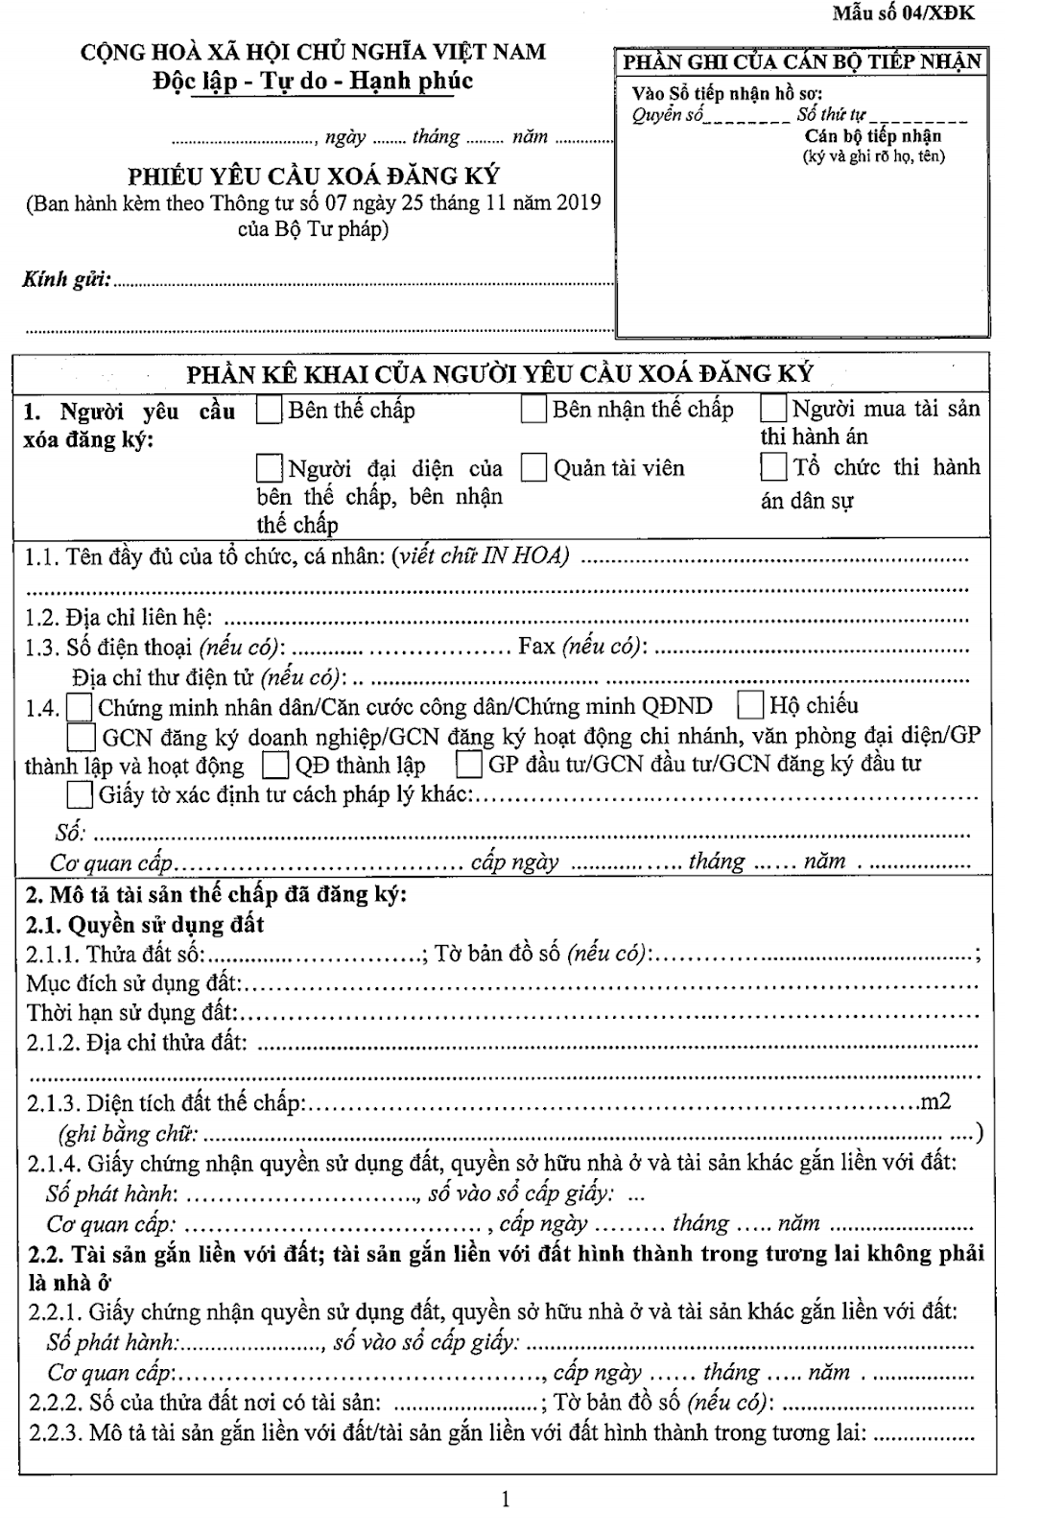
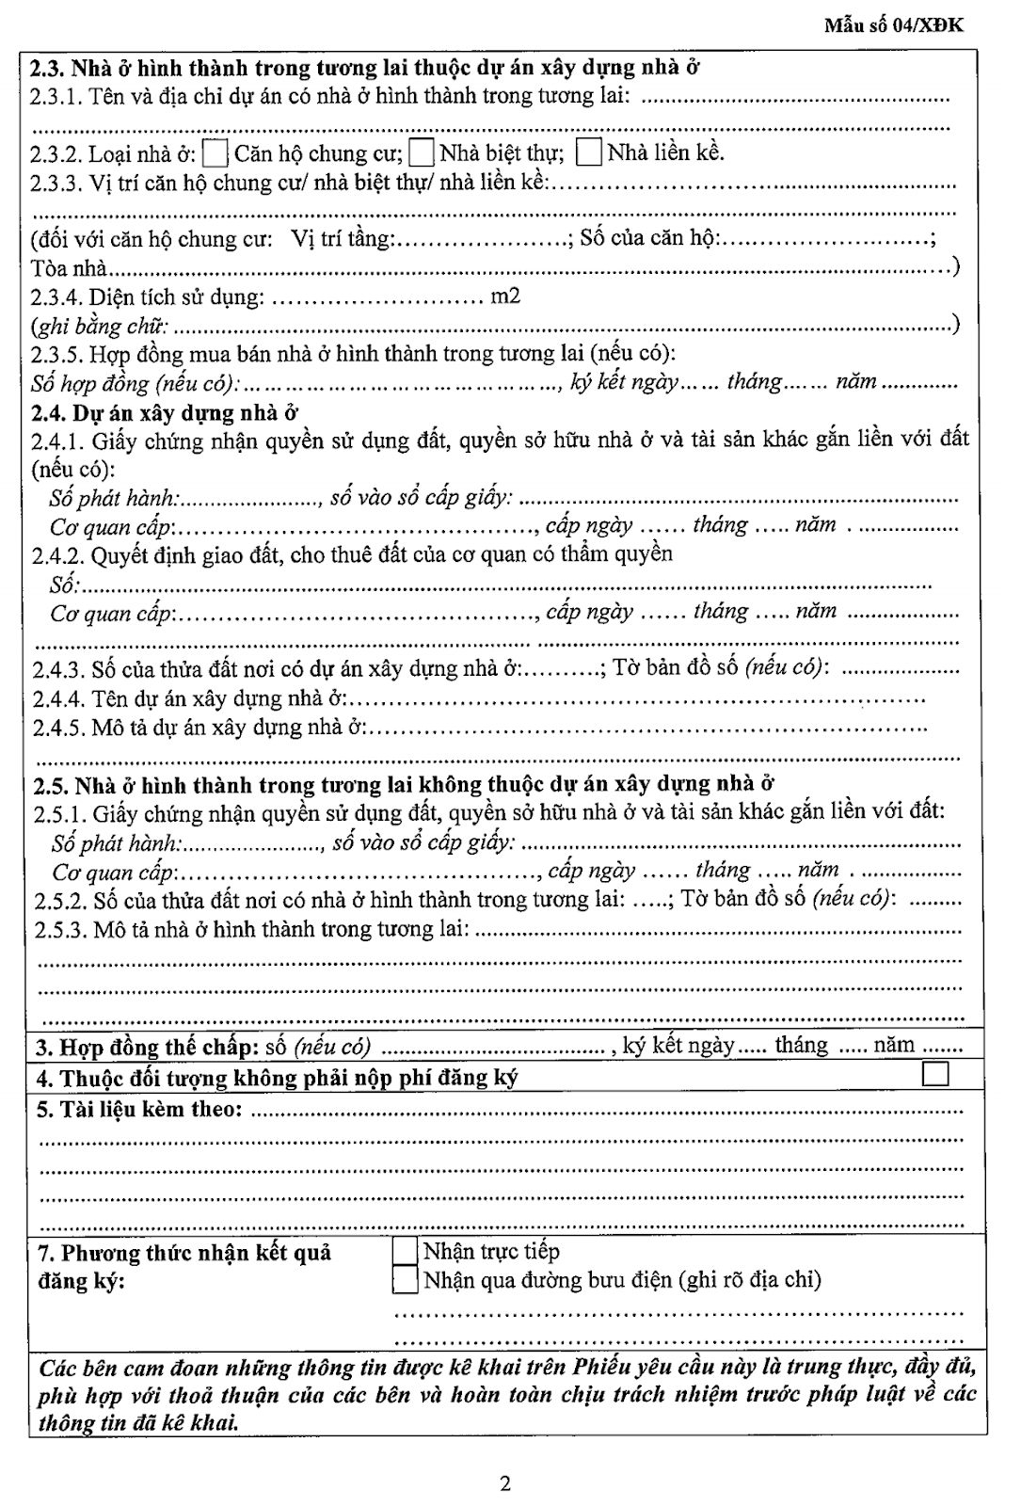
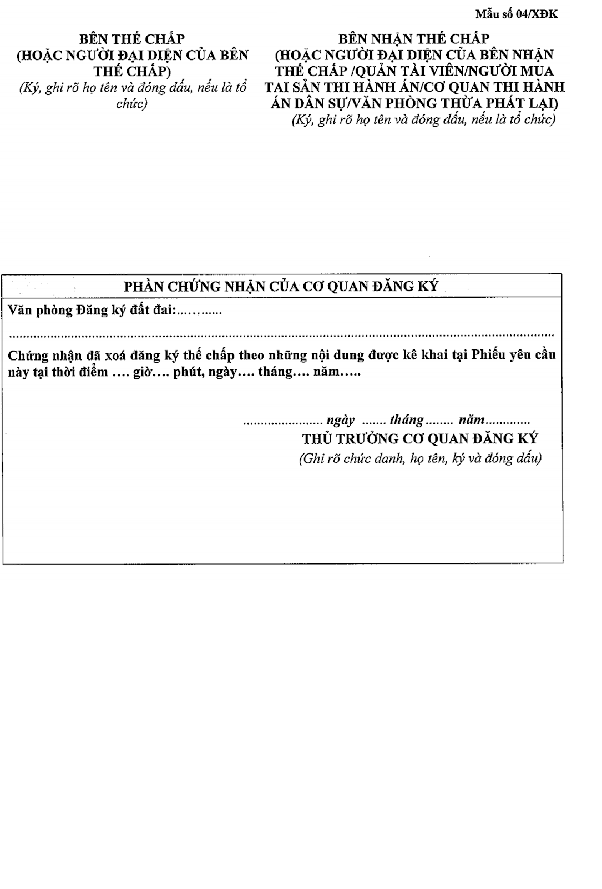
HƯỚNG DẪN KÊ KHAI

1. Hướng dẫn chung
1.1. Nội dung kê khai rõ ràng, không tẩy xóa.
1.2. Đối với phần kê khai mà có nhiều lựa chọn khác nhau thì đánh dấu (X) vào ô vuông tương ứng với nội dung lựa chọn
2. Tại khoản 1: Người yêu cầu xoá đăng ký:
2.1. Người yêu cầu xoá đăng ký biện pháp thế chấp thuộc trường hợp nào trong số 06 trường hợp liệt kê tại khoản này thì đánh dấu (X) vào ô tương ứng với trường hợp đó.
2.2. Tại điểm 1.4: Nếu người yêu cầu xóa đăng ký là cá nhân trong nước thì kê khai về chứng minh nhân dân, căn cước công dân, chứng minh được cấp theo Luật sỹ quan Quân đội nhân dân Việt Nam, Luật quân nhân chuyên nghiệp, công nhân và viên chức quốc phòng hoặc giấy tờ xác định tư cách pháp lý khác theo quy định của pháp luật; người Việt Nam định cư ở nước ngoài, cá nhân nước ngoài thì kê khai về hộ chiếu; nếu là tổ chức thì kê khai về Giấy chứng nhận (GCN) đăng ký thành lập (nếu có), GCN đăng ký doanh nghiệp, GCN đăng ký hoạt động chi nhánh, văn phòng đại diện/Giấy phép (GP) thành lập và hoạt động hoặc Quyết định thành lập hoặc GP đầu tư, GCN đầu tư, GCN đăng ký đầu tư.
3. Tại khoản 2: Mô tả tài sản thế chấp đã đăng ký:
3.1. Kê khai các thông tin về tài sản thế chấp đúng như nội dung đã đăng ký.
3.2. Trường hợp trong Mẫu số 04/XĐK không còn chỗ ghi nội dung kê khai về tài sản đã đăng ký thế chấp cần xóa thì sử dụng Mẫu số 07/BSTS.
4. Mục bên thế chấp, bên nhận thế chấp ký tên:
4.1. Trường hợp người đại diện của bên thế chấp, bên nhận thế chấp là cá nhân thì ký, ghi rõ họ tên của người đại diện;
Trường hợp người đại diện của bên thế chấp, bên nhận thế chấp là pháp nhân thì ký, ghi rõ họ tên, chức vụ của người đại diện hợp pháp của pháp nhân và đóng dấu của pháp nhân là đại diện.
4.2. Trường hợp người yếu cầu xóa đăng ký là Quản tài viên thì Quản tài viên phải ký, ghi rõ họ tên, chức danh và đóng dấu vào phiếu yêu cầu tại phần chữ ký, con dấu bên nhận thế chấp, đồng thời bên thế chấp và bên nhận thế chấp không phải ký và đóng dấu vào phiếu yêu cầu.
4.3. Trường hợp người yêu cầu xóa đăng ký là người mua tài sản thi hành án; Cơ quan thi hành án dân sự, Văn phòng thừa phát lại đã kê biên và xử lý tài sản xong thế chấp thì người mua tài sản thi hành án, Cơ quan thi hành án dân sự, Văn phòng thừa phát lại phải ký, ghi rõ họ tên, chức danh và đóng dấu (nếu có) vào phiếu yêu cầu tại phần chữ ký, con dấu của bên nhận thế chấp; đồng thời bên thế chấp và bên nhận thế chấp không phải ký và đóng dấu vào phiếu yêu cầu.

